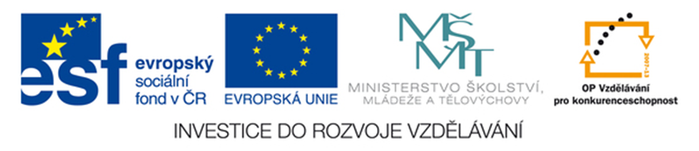

NÁZEV ŠKOLY: Základní škola a Mateřská škola
Doudleby, okres České Budějovice

AUTOR: Mgr. Jaromíra Stropková
NÁZEV: VY_inovace_32_05_ MODŘÍN
OPADAVÝ
TÉMA: ČLOVĚK A JEHO SVĚT, PŘÍRODOPIS,
5. ročník, MODŘÍN OPADAVÝ

DATUM TVORBY: 15. května 2012
ČÍSLO PROJEKTU: Číslo projektu: CZ.1.07/1.4.00/21.3424
ANOTACE :
Digitální materiál seznamuje inovativní formou žáky s tématem jehličnany – modřínem opadavým.
Materiál je vhodný pro frontální práci na IT nebo pro samostatnou práci na PC stanovištích žáků.
Krátký shrnující test může být použit i jako vytištěný pracovní list.

ZDROJE:

Vlastní fotogalerie

JEHLIČNANY
MODŘÍN OPADAVÝ http://www.cestovatel.cz/foto-soubory/illustration-larix-decudua0.jpg

- náš jediný opadavý jehličnatý strom Modřín opadavý - Wikipedie
- má krátké měkké jehlice, každý rok
opadávají

- vyrůstají v hustých svazečcích na konci
krátkých větviček (brachyblasty)
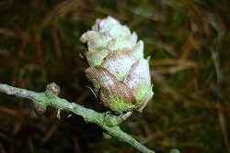
Vejčitá nerozpadavá šiška
Modřín opadavý - Wikipedie
- šišky jsou malé, vejčité, nerozpadají se
- modříny nevytváří rozsáhlejší souvislé porosty
- rostou na okrajích lesů a v parcích
- používá se v nábytkářství a ve stavebnictví
- dříve se z něj vyráběly lyže

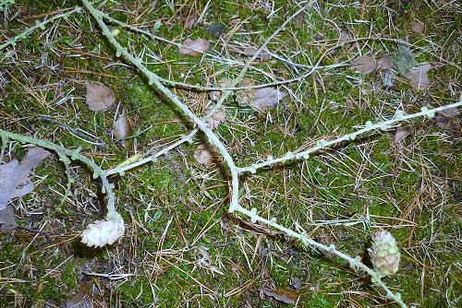
Modřínová větvička s brachyplasty a šiškami

- dřevo modřínu je hnědočervené
- http://upload.wikimedia.org/wikipedia/commons/c/cc/Larix_decidua_Winter.jpg

Kmen modřínu opadavého

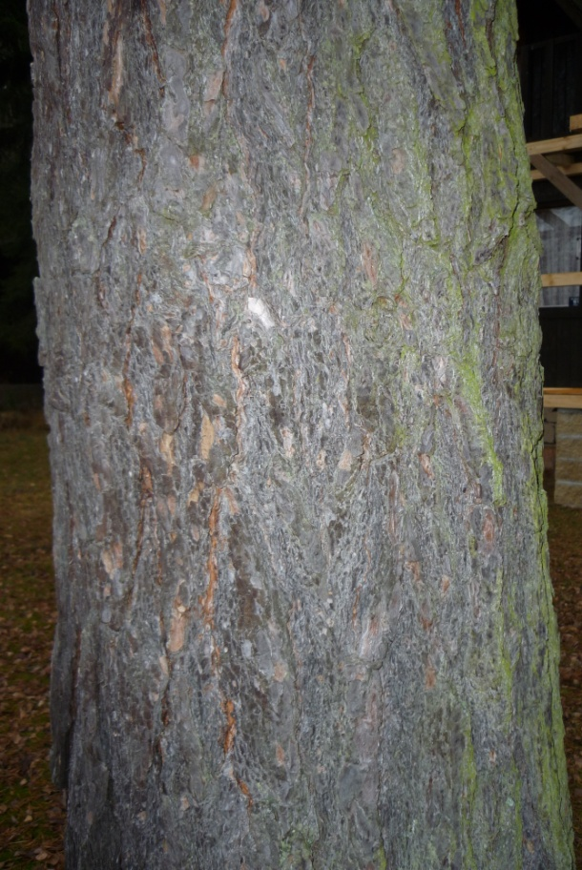
Detail kůry - kůra, borka modřínu je trhlinatá
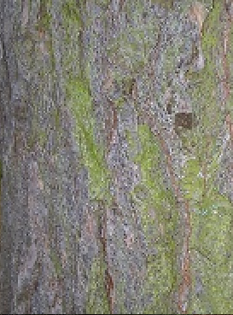
Doplň text, slova na doplnění najdeš pod textem
MODŘÍN - OPAKOVÁNÍ
Modřín ……………. je ………………….. strom.
Jeho listy = JEHLICE jsou…………….a……………… . Vyrůstají ve …………………..... na konci krátkých ………………….(brachyplastů).
Šišky jsou ………………., mají ………………….tvar.
Dřevo modřínu má …………………….barvu a je velmi ………………… .

Používá se ve…………………….. a v…………………. .
nábytkářství
opadavý
jehličnatý
měkké
jehlice
stavebnictví
svazečcích
větviček
krátké
kvalitní
vejčitý
malé

hnědočervenou

MĚKKÉ

ŘEŠENÍ TESTU:

Modřín OPADAVÝ je JEHLIČNATÝ strom.
Jeho listy = JEHLICE jsou KRÁTKÉ a MĚKKÉ. Vyrůstají ve SVAZEČCÍCH na konci krátkých VĚTVIČEK (brachyplastů).
Šišky jsou MALÉ, mají VEJČITÝ tvar.
Dřevo modřínu má HNĚDOČERVENOU barvu a je velmi KVALITNÍ.
Používá se ve STAVEBNICTVÍ a NÁBYTKÁŘSTVÍ.

